Doit être rempli par l'employé
Identification | Date et heure de l’événement : |  |  |  |  | AA |  |  | MM |  | JJ |  | HH |  | MM | Date et heure de la déclaration : |  |  |  | AA |  | MM |  | JJ |  | HH |  | MM
Date et heure d’arrêt de travail : | AA | MM | JJ |  | HH |  |  | MM |  | Nom et prénom de l’employé : |  |  |  |  |  |  |  |  |  |  | Matricule Ville :
Fonction occupée au moment de l’événement : |  |  |  |  |  |  |  |  |  |  |  | Fonction titulaire, si différente de la fonction occupée au moment de l’événement :
Unité administrative : |  |  |  |  |  |  |  |  |  |  |  | Gestionnaire de premier niveau :
N° de véhicule ou d’équipement (s’il y a lieu) : |  |  |  |  |  |  |  |  |  |  |  | Nom et prénom témoin Nº1 : |  |  |  |  |  |  |  |  | Matricule Ville :
Pièce jointe (s’il y a lieu) :  Croquis ou photo Déclaration écrite Rapport de police |  |  |  |  |  |  |  |  |  |  |  | Nom et prénom témoin Nº2 : |  |  |  |  |  |  |  |  | Matricule Ville :
Description de l'événement | Lieu de l’événement :
Que faisiez-vous au moment de l’événement (activité) ?
Expliquer ce qui s’est passé (description de l’événement) :
Équipement de protection porté lors de l’événement :

Suggestion pour éviter la répétition d’un tel événement :
Conséquences de l'événement | Genre d’accident : |  |  |  |  |  |  |  |  |  |  |  |  |  |  |  | Assignation temporaire remise :  Oui Non |  |  |  |  | Transport en ambulance :  Oui Non
Nature de la lésion (blessure) : |  |  |  |  |  |  |  |  |  |  |  |  |  | Siège de la lésion (blessure) :
Description des premiers soins (si requis) : |  |  |  |  |  |  |  |  |  |  |  |  |  | Nom du secouriste :
Événement avec perte de temps  Événement sans perte de temps |  |  |  |  |  |  | Responsabilité d’un tiers  (ex : accident de la route) |  |  |  |  |  |  |  |  |  |  |  | Formulaire rempli par un tiers  (ex : contremaître, collègue de travail)
Signatures | Nom et prénom (lettres moulées) |  |  |  |  |  |  |  |  |  |  |  |  | Signature |  |  |  |  |  |  |  |  | Date
Signatures | Employé : |  |  |  |  |  |  |  |  |  |  |  |  |  |  |  |  |  |  |  |  |  | AA |  | MM |  | JJ
Signatures | Gestionnaire de premier niveau : |  |  |  |  |  |  |  |  |  |  |  |  |  |  |  |  |  |  |  |  |  | AA |  | MM |  | JJ

Étapes suite à une déclaration d’un événement accidentel au travail (Dans les minutes qui suivent l’événement)
- Apporter du soutien à l’employé blessé, s’assurer qu’il reçoive les premiers secours appropriés dans les plus brefs délais.
- S’il requiert des soins par un professionnel de la santé, diriger l’employé vers l’établissement de santé approprié.
- Au besoin, faire accompagner l’employé blessé (s’il n’est pas en mesure de se déplacer lui-même).
- Si pertinent et approprié, remettre les documents d’assignation temporaire à l’employé blessé.
- S’il en est capable, demander à l’employé blessé de remplir le formulaire Déclaration d’un événement accidentel au travail. Au besoin, attendre le retour de l’employé blessé pour recueillir sa version des faits. Astuce : se référer aux sections suivantes pour remplir le formulaire.
- Réaliser l’enquête et l’analyse d’un événement accidentel au travail selon la procédure en vigueur dans votre unité administrative. Astuce : au besoin, utiliser le document Aide à la tâche : Enquête et analyse d’un événement accidentel.
- Selon la procédure en vigueur dans votre unité, faire parvenir le plus rapidement possible le formulaire Déclaration d’un événement accidentel au travail à la personne désignée.
Formulaire « Déclaration d’un événement accidentel au travail »
La section Identification sert à identifier l’employé qui a subi un événement accidentel au travail. On y retrouve notamment le nom de l’employé, le moment où l’événement s’est produite, la fonction de l’employé et les témoins éventuels. Astuce : Au besoin, annexer des documents à la déclaration qui permettront de mieux comprendre l’événement accidentel en prenant soin de l’indiquer dans la case Pièce jointe.
On retrouve dans la section Description de l’événement les informations relatives à l’événement accidentel ainsi que les circonstances dans lesquelles elles se sont produites (lieu de l’événement, tâches réalisées au moment de l’événement, équipements de protection). On demande également au moins une suggestion pour éviter la répétition de l’événement accidentel.
La section Conséquences de l’événement sert à la fois de registre de premiers secours et de source d’information pour la compilation de données statistiques. Astuce : Utiliser les tableaux ci-dessous pour aider à remplir les cases Genre d’accident, Siège de la lésion (blessure) et Nature de la lésion (blessure).
La section Signatures doit être remplie par l’employé ayant subi un événement accidentel au travail et par le gestionnaire de premier niveau.

Genre d’accident |  | Siège de la lésion (blessure)
 | Accident avec véhicule |  | Avant-bras | 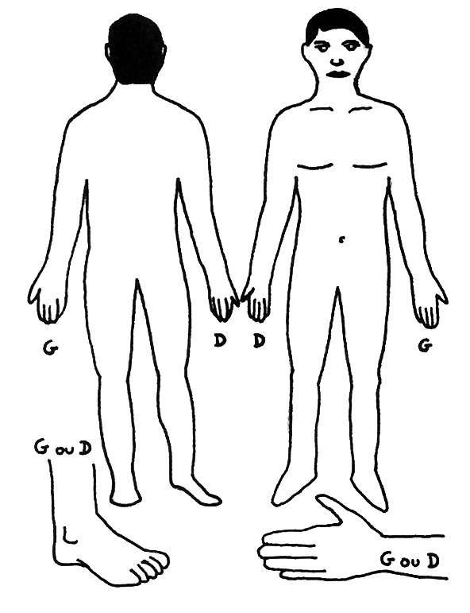  Encerclez le(s) siège(s) des lésions
 | Chute |  | Bassin
 | Coincé ou écrasé |  | Bras
 | Contact avec courant électrique |  | Cheville
 | Contact avec température extrême |  | Cou
 | Contact avec un liquide biologique |  | Coude
 | Effort en levant, tirant, poussant |  | Cuisse
 | Effort en tenant, manutentionnant |  | Dos
 | Événement impliquant un animal |  | Épaule
 | Évènement traumatisant ou stressant |  | Genou
 | Exposition à des substances chimiques, nocives |  | Hanche / bassin
 | Exposition bruit |  | Jambe inférieure
 | Glisser, trébucher |  | Main et doigt
 | Frapper par objet |  | Œil
 | Heurter un objet |  | Pied et orteil
 | Manœuvrer équipement / outil mécanisé |  | Poignet
 | Marcher, courir |  | Tête
 | Mouvement répétitif |  | Thorax
 | Posture statique avec et sans effort |  | Tronc
 | Voies de fait, acte violent, menaces |  | Orthèse, prothèse
 | Autre événement ou exposition |  | Psychologique
 |  |  | Sièges multiples
 |  |  | Non défini
3
Nature de la lésion (blessure)
 | Amputation |  | Coup de chaleur |  | Engelure |  | Noyade
 | Blessure traumatique |  | Coup du lapin (whiplash) |  | Entorse, torsion, étirement |  | Perte de conscience
 | Blessures multiples |  | Coupure, lacération |  | Fracture |  | Réaction allergique
 | Brûlure |  | Douleur…algie |  | Intoxication |  | Stress post-traumatique
 | Contusion, ecchymose |  | Écorchure, égratignure |  | Luxation, foulure, dislocation |  | Ne peut être classé
 | Corps étranger (écharde, éclat) |  | Électrisation, électrocution |  | Morsure, piqûre

Doit être rempli par l’enquêteur
Description de l’événement par l’enquêteur (expliquer la séquence de l’événement) | Visite des lieux :  Oui Non

Causes  (anomalies identifiées) | Recommandations mesures correctives (C) et mesures préventves (P) |  | Responsable | Échéancier
Pourquoi l’événement est-il survenu ? | Que doit-on mettre en place pour éviter que l’événement ne se répète ? Que faut-il modifier dans nos programmes ?  Sélectionner la catégorie C ou P applicables |  | Qui est responsable de la mesure ? | Quand la mesure devrait-elle être mise en œuvre ?
C
Précisez
P
Précisez
C
Précisez
P
Précisez
C
Précisez
P
Précisez

Commentaires, autres correctifs ou informations additionnelles

Personnes ayant participé à l’analyse
Nom et prénom (lettres moulées) | Fonction | Signature | Date
 |  |  | AA | MM | JJ
 |  |  | AA | MM | JJ
 |  |  | AA | MM | JJ

Approbation (gestionnaire responsable tel que spécifié dans le RACI)
Nom et prénom (lettres moulées) | Fonction | Signature | Date
 |  |  | AA | MM | JJ

Étapes d’une enquête (incluant la collecte des faits) - Dans les instants qui suivent l’événement accidentel
- S’assurer que les lieux de l’événement accidentel au travail demeurent inchangés et prendre des photos.
- Demander à l’employé de raconter l’événement dans ses propres mots. Astuce : Demander à l’employé de vous raconter son histoire.
- Aller avec l’employé et les témoins sur les lieux de l’événement pour avoir la même compréhension de son déroulement.
- Ne retenir que les faits vérifiables (si ce n’est pas vérifiable, il ne faut pas le retenir).
- Penser aux six catégories de causes possibles : Moment, Équipement, Lieu, Individu, Tâche, Organisation du travail. Astuce : Utiliser la section ci-dessous identifiée Aide-mémoire à la cueillette des faits. Un événement est souvent dû à plus d’une cause.
- LIVRABLE : Produire une description chronologique de l’événement accidentel : Qui, Quoi, Comment, Quand, Où ? Astuce : Faire lire votre description à un collègue. Lui Demander de vous expliquer sa compréhension de l’événement.

Aide-mémoire à la cueillette des faits - Mélito – Six catégories de causes possibles à un événement (liste non-exhaustive) Les éléments identifiés ci-dessous doivent être analysés afin d’établir la liste des causes de l’événement accidentel au travail
Moment |  | - Individu
- Moment de l’événement (début, milieu ou fin du quart de travail) ? |  | - Bon corps de métier pour exécuter la tâche ?
- Nombre d’heures de travail avant l’événement ? |  | - Expérience dans cette tâche ?
- Temps consacré à la tâche ? |  | - Formé pour cette tâche (à quand remonte la dernière formation) ?
- Autres observations liées au moment ? |  | - Les équipements de protection individuels (ÉPI) adéquats sont portés ?
Équipements et matériel |  | - Comportement non sécuritaire ?
- Bon outil ou équipement utilisé pour réaliser la tâche ? |  | - Comportement toléré par le supérieur ?
- Outil ou équipement en bon état ? |  | - Autres observations liées à l’individu ?
- Outil ou équipement inspecté avant l’utilisation ? |  | - Tâche
- Outil ou équipement utilisé de façon adéquate ? |  | - Procédures de travail existantes, écrites et connues ?
- Énergies dangereuses maîtrisées ? |  | - Méthode de travail : utilisée de façon conforme à la procédure ?
- Méthode de manutention appropriée (ergonomie) ? |  | - Tâche donnée avec la consigne urgente ?
- Entreposage sécuritaire du matériel ? |  | - Tâche non routinière ?
- Présence de matières dangereuses ? |  | - Premier accident sur cette tâche ?
- Autres observations liées à l’équipement ou au matériel ? |  | - Autres observations liées à la tâche ?
Lieu |  | - Organisation du travail / supervision
- Endroit propre et ordonné ? |  | - Temps d’arrêt avant le début du quart pour bien s’organiser ?
- Éclairage suffisant ? |  | - Supervision suffisante ?
- Conditions météo (température, précipitations, etc.) ? |  | - Rôles et responsabilités clairement définis et assumés ?
- Distance à parcourir ? |  | - Autres observations liées à l’organisation du travail ou à la supervision ?
- Aménagement des lieux de travail ?
- Autres observations liées au lieu ?

Étapes d’une analyse À faire le plus rapidement possible après l’enquête
- Au besoin, retourner sur les lieux de l’événement accidentel pour valider la compréhension des éléments retenus lors de l’enquête.
- Se demander Pourquoi il y avait un écart entre la bonne pratique et la réalité au moment de l’événement accidentel (méthode des cinq pourquoi). Astuce : Questionner pour comprendre comment l’événement est survenu (causes immédiates) et pourquoi il s’est produit (causes fondamentales).
- S’assurer de choisir des recommandations en lien avec les causes identifiées (pour prévenir la répétition de l’événement).
Astuce : Toujours demander à l’employé :
- Qu’est-ce que l’organisation peut faire pour prévenir un événement semblable ?
- Quels comportements peut-il adopter pour éviter un événement semblable ?
- Remettre à son gestionnaire le formulaire complété Résultat d’analyse d’un événement accidentel au travail pour approbation et signature dans les 48 heures suivant l’événement accidentel.

Suivi des mesures correctives et préventives
1. Sélectionner la ou les catégories des mesures correctives et préventives applicables
Mesures correctives (C) |  | Mesures préventives (P)
- Correction des anomalies  - Signalisation et affichage des règles de sécurité  - Interdiction d’accès ou d’activité  - Sécurisation des lieux | - Formation des employés  - Rappel individuel des règles de sécurité  - Fourniture ou port des EPI  - Autre. Précisez | - Révision des critères d’achat  - Programme de formation  - Programme d’entretien préventif  - Programme d’inspection | - Organisation du travail  - Équipements de protection collectifs  - Surveillance environnementale  - Surveillance médicale

2. Désigner les responsables de l’implantation des mesures correctives et préventives.
3. Suivre l’état d’avancement de l’implantation des mesures correctives auprès du CLSST, du comité d’analyse ou du comité de gestion de votre unité.
4. Produire et afficher une Alerte SST, si l’événement, est conforme aux critères déterminés pour le faire.

